Tema 2. Documentación con R Markdown

R Markdown: es un tipo de fichero en el cual podemos intercalar sin problema texto, código y fórmulas matemáticas.

Para la mayor parte de las necesidades de este curso, en lo referente a la creación y composición de este tipo de ficheros, el documento **Markdown Quick Reference** y la **chuleta de R Markdown** deberían ser suficientes (ambos en Recursos del video).

Sin embargo, a lo largo de este curso iremos ampliando estos contenidos en algunos temas cuando lo creamos necesario.

Nosotros, en este tema, veremos cómo controlar el comportamiento de los bloques de código (chunks) al compilar el fichero R Markdown y cómo escribir fórmulas matemáticas bien formateadas.

**Cómo escribir**

Para escribir fórmulas matemáticas bien formateadas utilizaremos la sintaxis LateX

-Para tener ecuaciones o fórmulas en el mismo párrafo, escribimos nuestro código entre dos símbolos de dólar: $código$

-Si queremos tener ecuaciones o fórmulas centradas en un párrafo aparte, escribimos nuestro código entre dos dobles símbolos de dólar: $$código$$

¡Cuidado! Al escribir una fórmula de la forma indicada anteriormente o simplemente texto en R Markdown, los espacios en blanco son completamente ignorados. RStudio solamente añade los espacios en blanco a partir del significado lógico de sus elementos. 🡪 si metemos cinco espacios en blanco solo tiene en cuenta uno

**Símbolos**

Hay muchísimos símbolos matemáticos que pueden escribirse con la sintaxis LateX. En este tema, nosotros solo veremos los más utilizados.

Para quien quiera ir más allá, aquí os dejamos un documento muy útil con gran cantidad de símbolos de LateX (Recurso del vídeo, “symbols”).

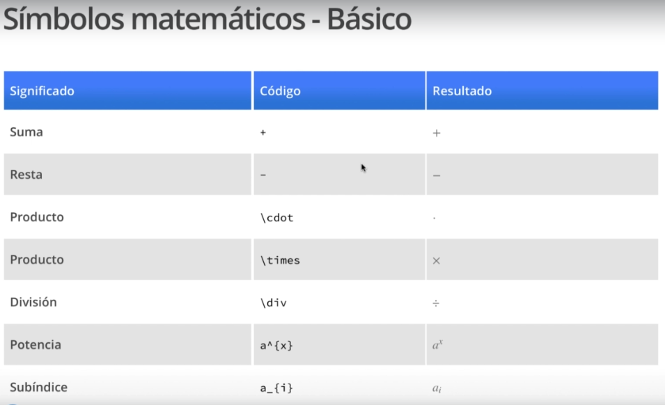

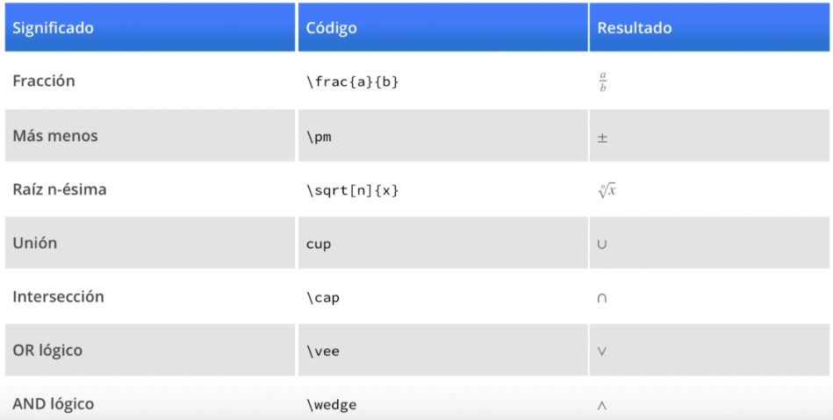

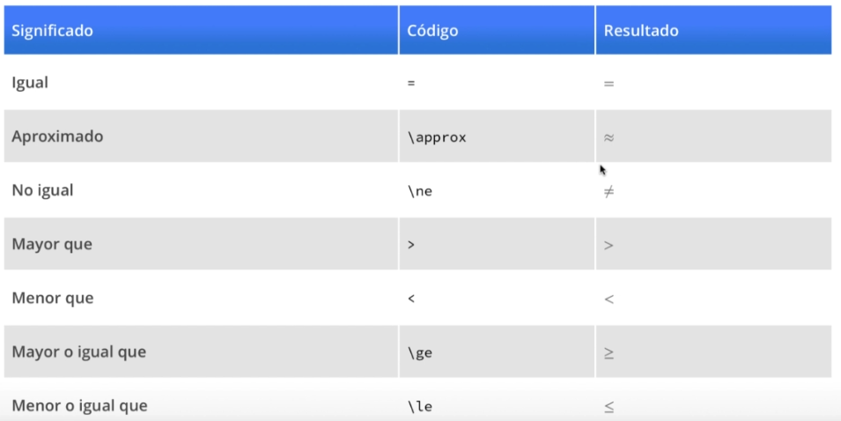

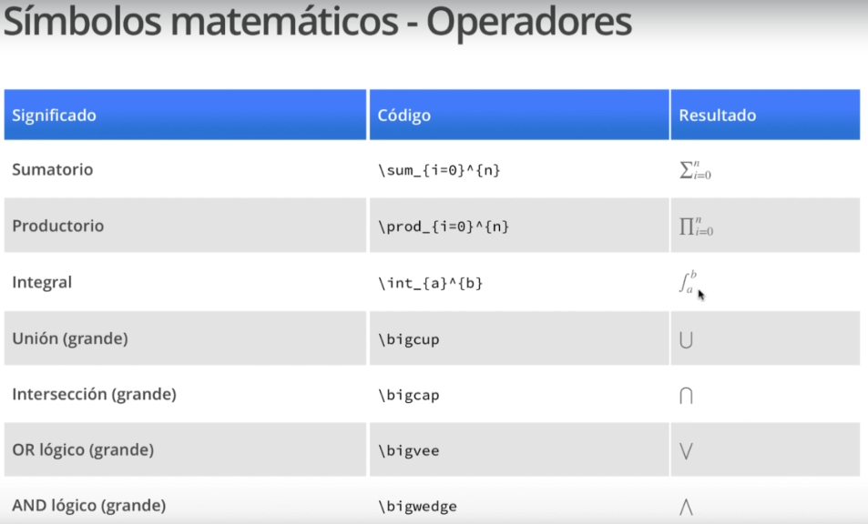

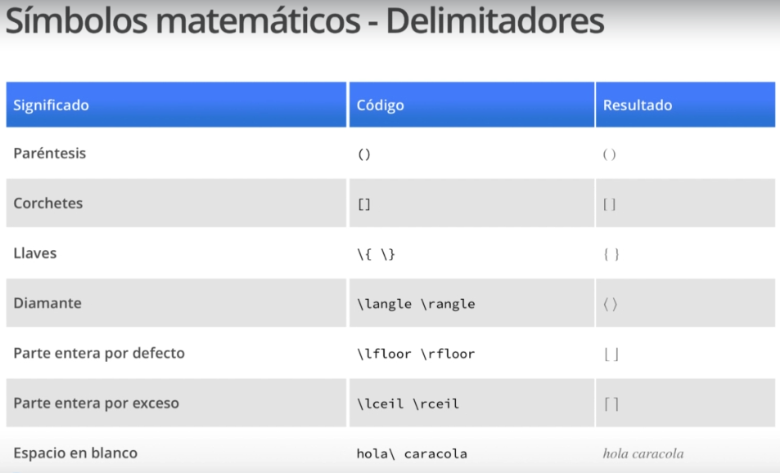

La llave con la barra delante no actúa como llave sino como símbolo

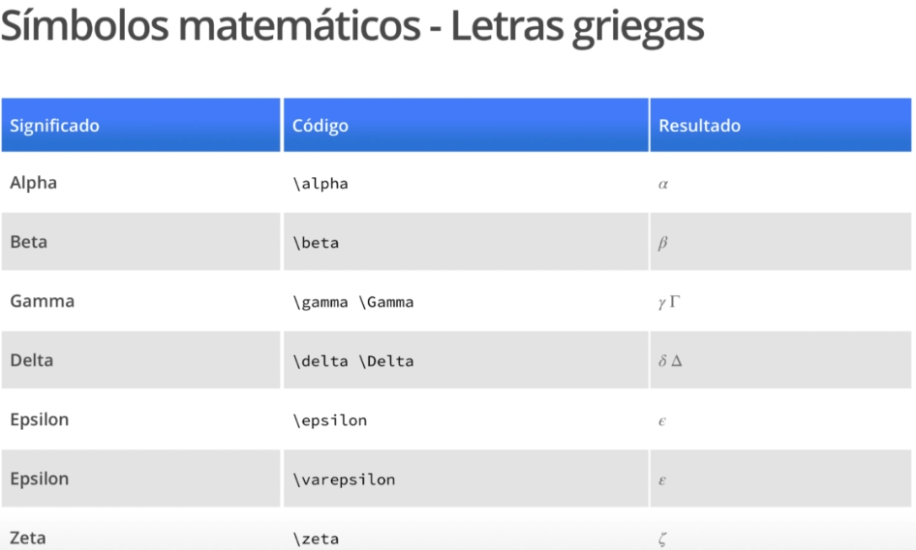

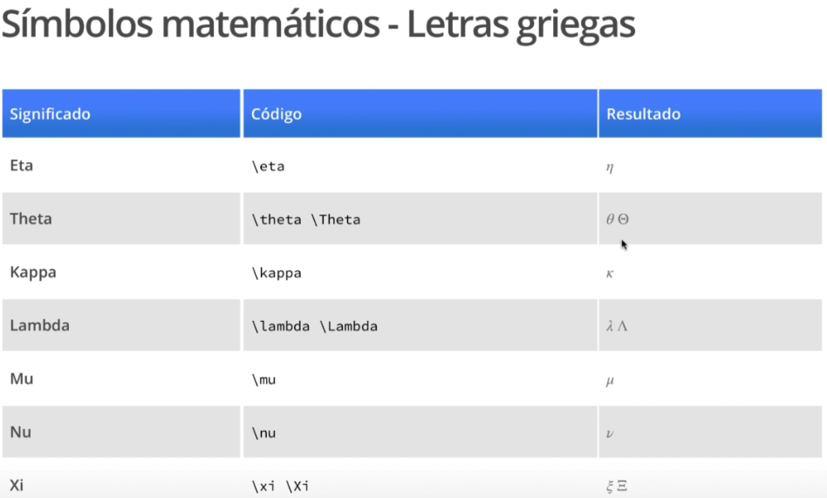

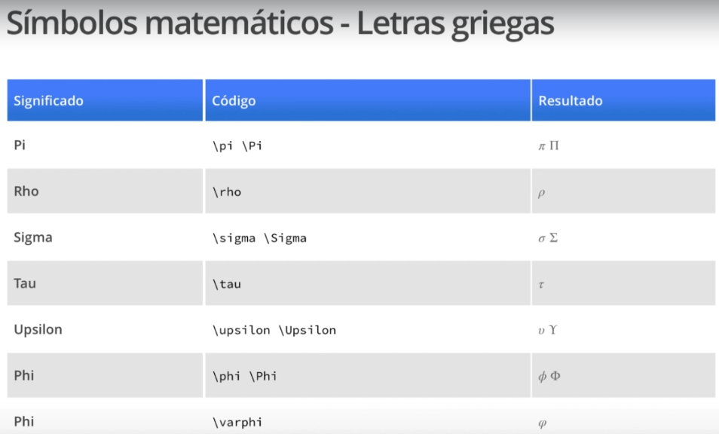

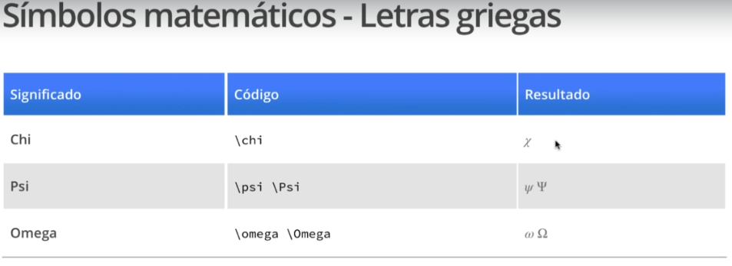

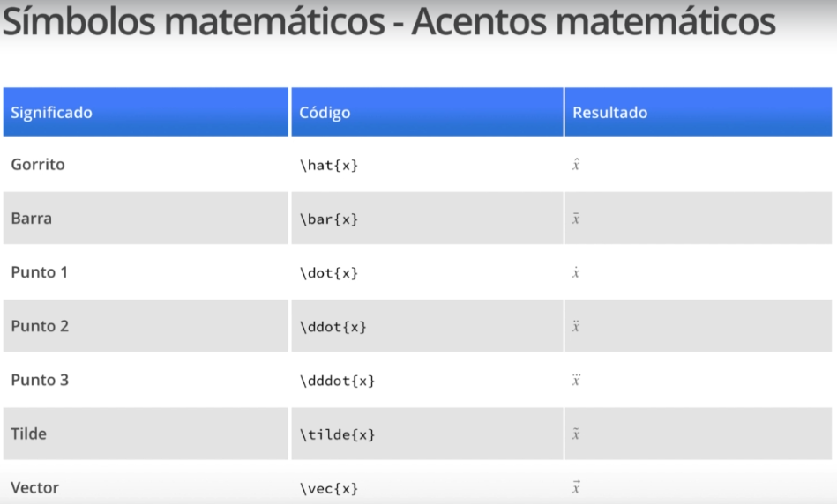

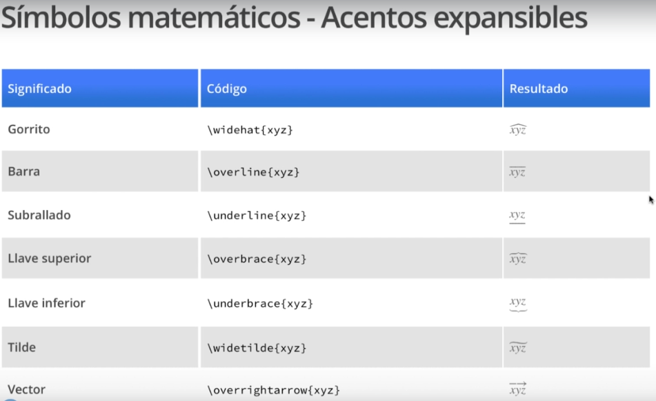

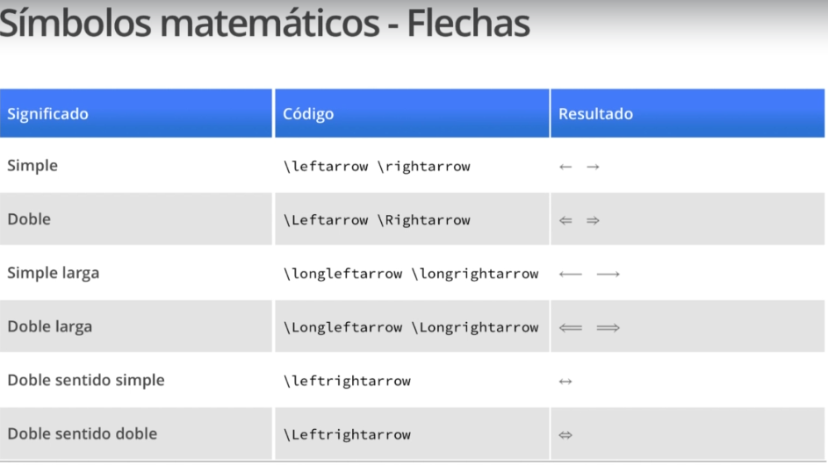

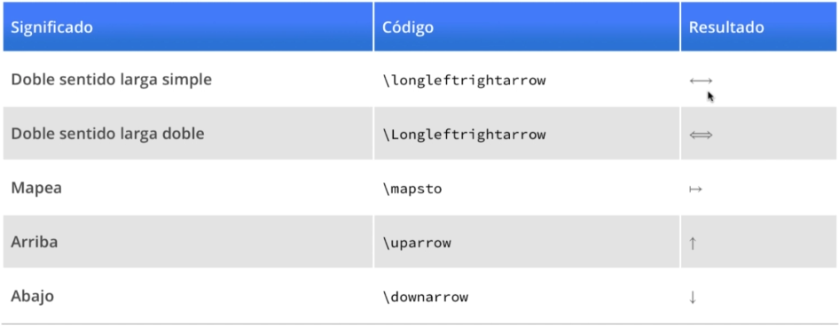

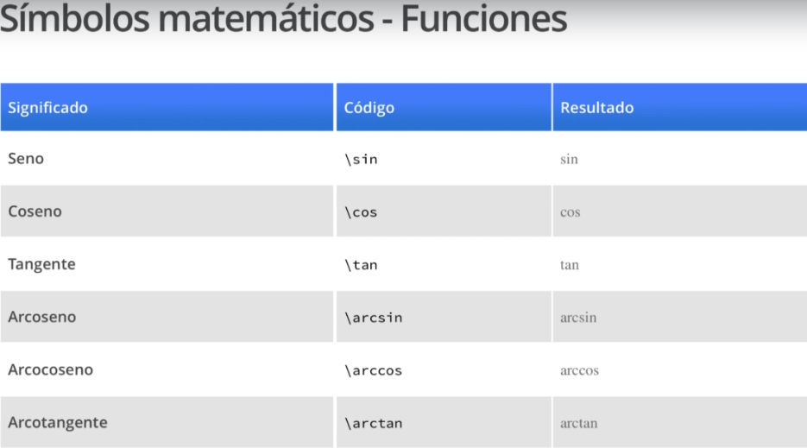

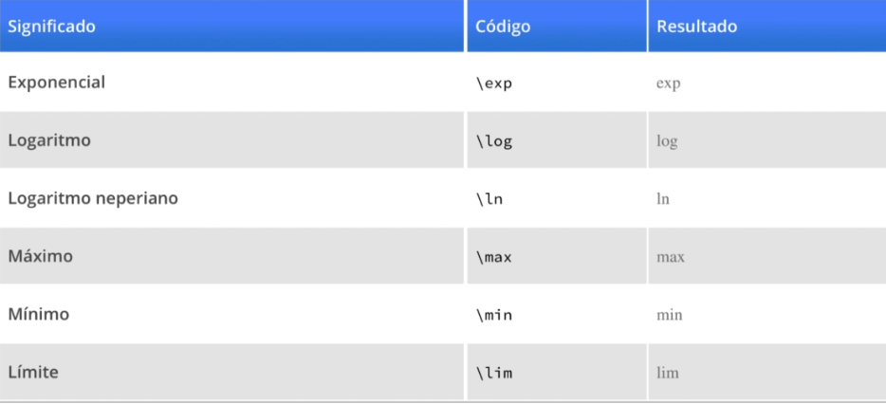

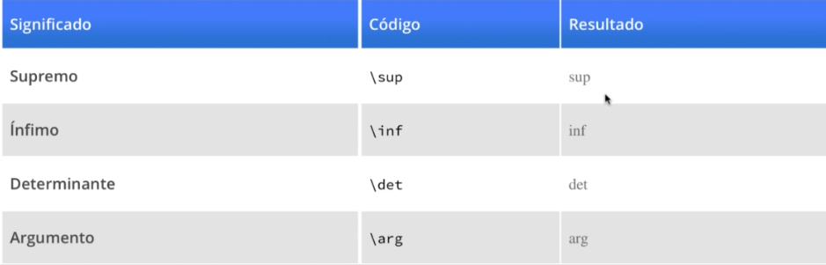

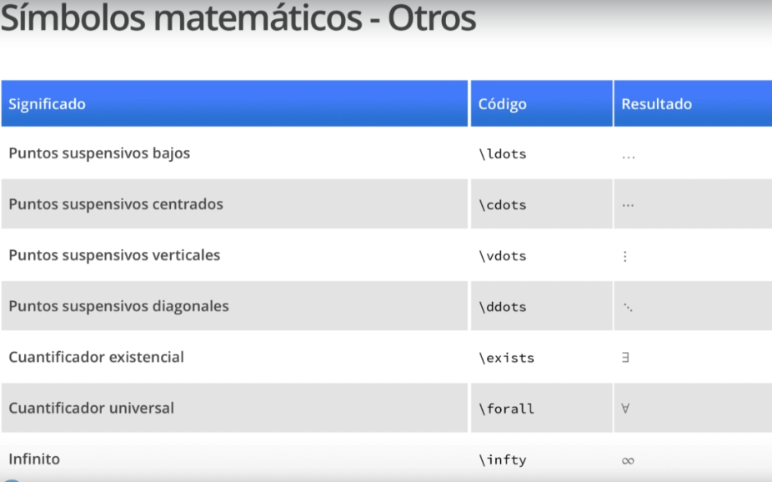

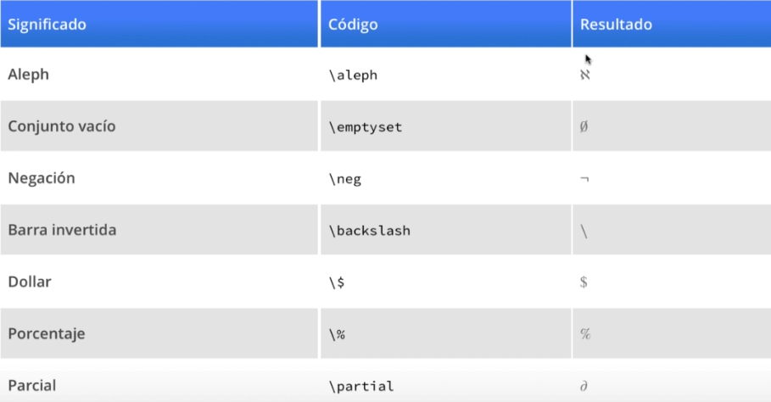

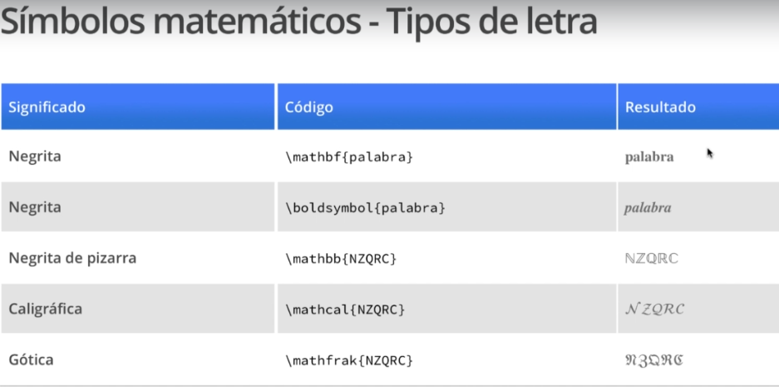

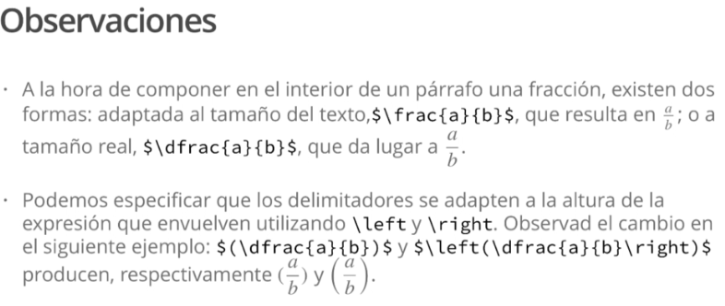

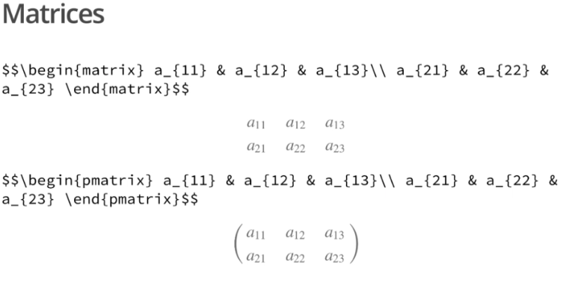

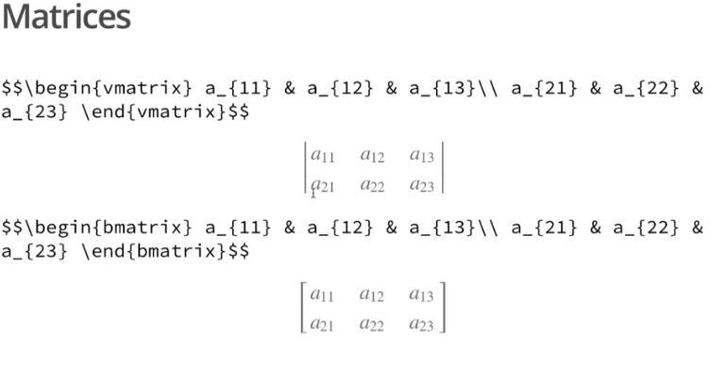

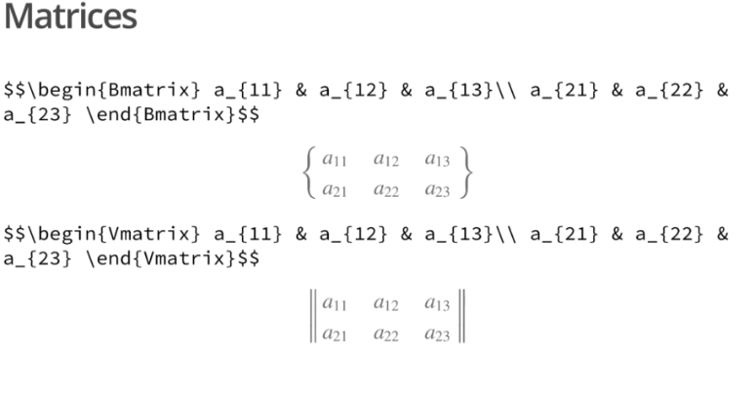

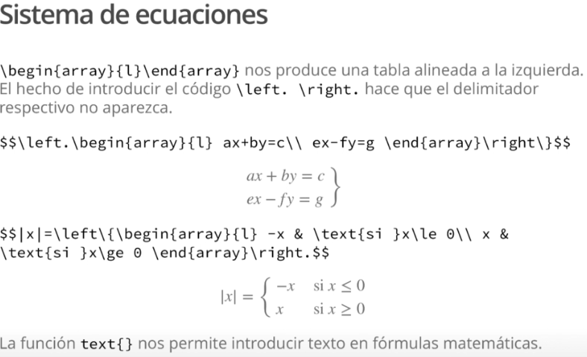

El punto significa que no quieres que haya nada (delante)

